№ п/п | Наименование | Единица измерения | Цена, тенге | 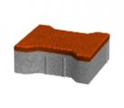  Изображение
 | Катушка, серая, 6,5 см | кв.м. | 4 600
 | Катушка, красная, 6,5 см | кв.м. | 4 800
 | Кирпич, серый, 8 см | кв.м. | 5 700 | 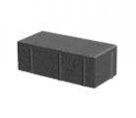
 | Кирпич, красный, 8 см | кв.м. | 5 900
 | Кирпич, серый,6,5 см | кв.м. | 4 600
 | Кирпич, красный, 6,5 см | кв.м. | 4 800
 | Кирпич, серый, 4 см | кв.м. | 3 900
 | Кирпич, красный, 4 см | кв.м. | 4 100
 | Кирпич, серый, 6 см (РФ) | кв.м. | 4 300
 | Шестигранник, серый, 8 см | кв.м. | 5 700 | 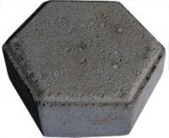
 | Шестигранник, красный, 8 см | кв.м. | 5 900
 | Шестигранник, серый, 6,5 см | кв.м. | 4 600
 | Шестигранник, красный, 6,5 см | кв.м. | 4 800
 | Шестигранник серый, 6 см (РФ) | кв.м. | 4 300
 | Шестигранник, серый, 5 см | кв.м. | 4 500
 | Шестигранник, красный, 5 см | кв.м. | 4 700
 | Унидекор, серый, 6,5 см | кв.м. | 4 600 | 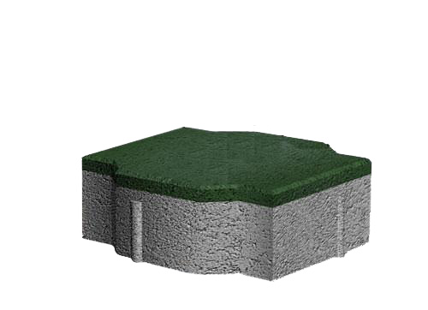  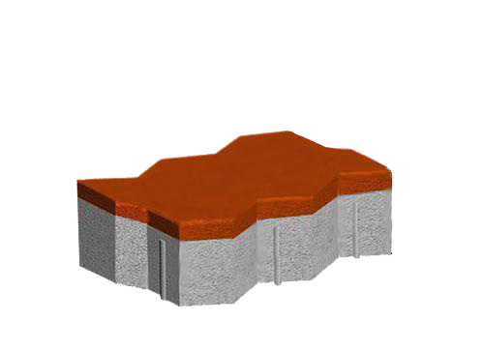
 | Унидекор, красный, 6,5 см | кв.м. | 4 800
 | Унидекор, серый, 5 см | кв.м. | 4 500
 | Унидекор, красный, 5 см | кв.м. | 4 700
 | Волна, серая, 6,5 см | кв.м. | 4 600 | 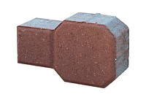
 | Волна, красная, 6,5 см | кв.м. | 4 800
 | Ракетка, серая, 6,5 см | кв.м. | 4 600
 | Ракетка, красная, 6,5 см | кв.м. | 4 800
 | Квадрат, серый, 6,5 см | кв.м. | 4 600 | 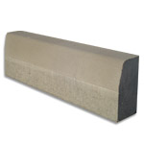  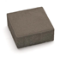
 | Квадрат, красный, 6,5 см | кв.м. | 4 800
 | Бордюр дорожный,  100 см*30 см*15 см | шт. | 2 600
 | Поребрик,  100 см*20 см*8 см, серый | шт. | 1 400 | 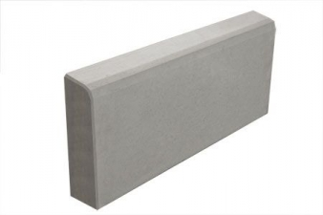
 | Поребрик,  100 см*20 см*8 см, красный | шт. | 1700
 | Пескоблок СКЦ-1, 18см*19см*39см, серый | шт. | 300 | 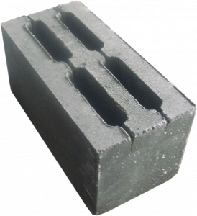
 | Пескоблок СКЦ-1, 18см*19см*39см, красный | шт. | 500
 | Блок перегородочный СКЦ-2, 9см*18см*39см, серый | шт. | 190 | 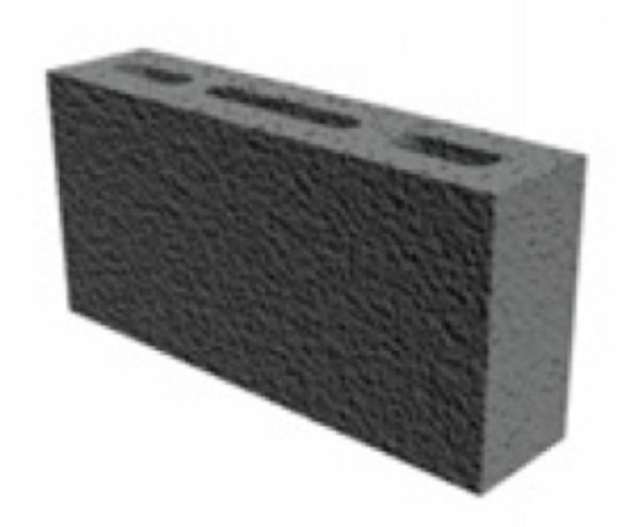
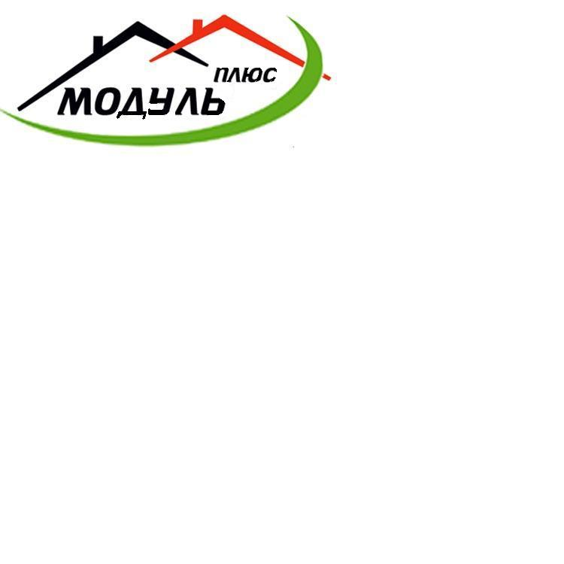
Отдел сбыта 8-701-587-37-33
*Товар отпускается на поддонах, залог за 1 поддон 2500 тенге

